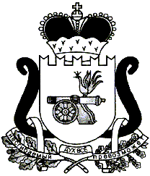
АДМИНИСТРАЦИЯ МУНИЦИПАЛЬНОГО ОБРАЗОВАНИЯ
«ЕЛЬНИНСКИЙ РАЙОН» СМОЛЕНСКОЙ ОБЛАСТИ

П О С Т А Н О В Л Е Н И Е

от 16.01.2024 № 13
г. Ельня

О признании постановления Администрации муниципального образования «Ельнинский район» Смоленской области от 10.02.2023 № 107 утратившим силу

Администрация муниципального образования «Ельнинский район» Смоленской области
п о с т а н о в л я е т:

1. Признать утратившим силу постановление Администрации муниципального образования «Ельнинский район» Смоленской области от 10.02.2023 № 107 «Об утверждении муниципальной программы «Создание условий для обеспечения качественными услугами жилищно-коммунального хозяйства населения Ельнинского городского поселения Ельнинского района Смоленской области».
2. Контроль за исполнением настоящего постановления возложить на заместителя Главы муниципального образования «Ельнинский район» Смоленской области Д.В. Михалутина.

Глава муниципального образования
«Ельнинский район» Смоленской области Н.Д.Мищенков

